1. Dar clic en inicio, desplegar el menú y dar clic en **Conexión a escritorio remoto,** dar clic en la versión 10.1.1.4, ingresar la contraseña en la ventana que emerge, dar enter y dar clic en UnoEE, posteriormente elegir la base de datos de unoereal se da **aceptar** y se ingresa el usuario y la contraseña.

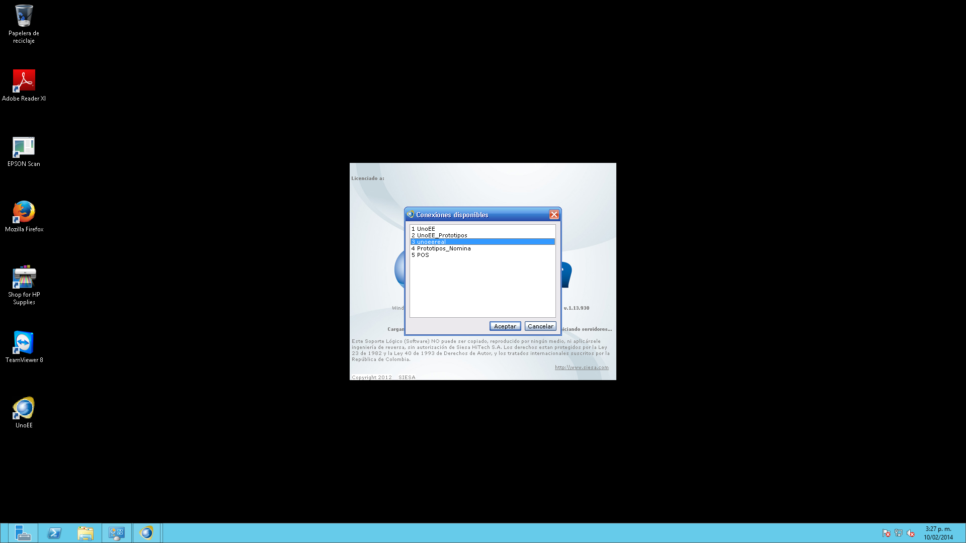

2. Luego en la barra de herramientas (en la esquina superior izquierda de la pantalla) se despliega el menú de módulos- financiero, comercial, manufactura, planeación MRP II, Pos central, vehículos y control de calidad-, se le da clic al módulo comercial (cuya imagen es un portafolios) luego se pincha la opción de **inventarios,** seguido se da clic en **transferencias** y allí se desplegará la pestaña de **transferencia de inventarios**

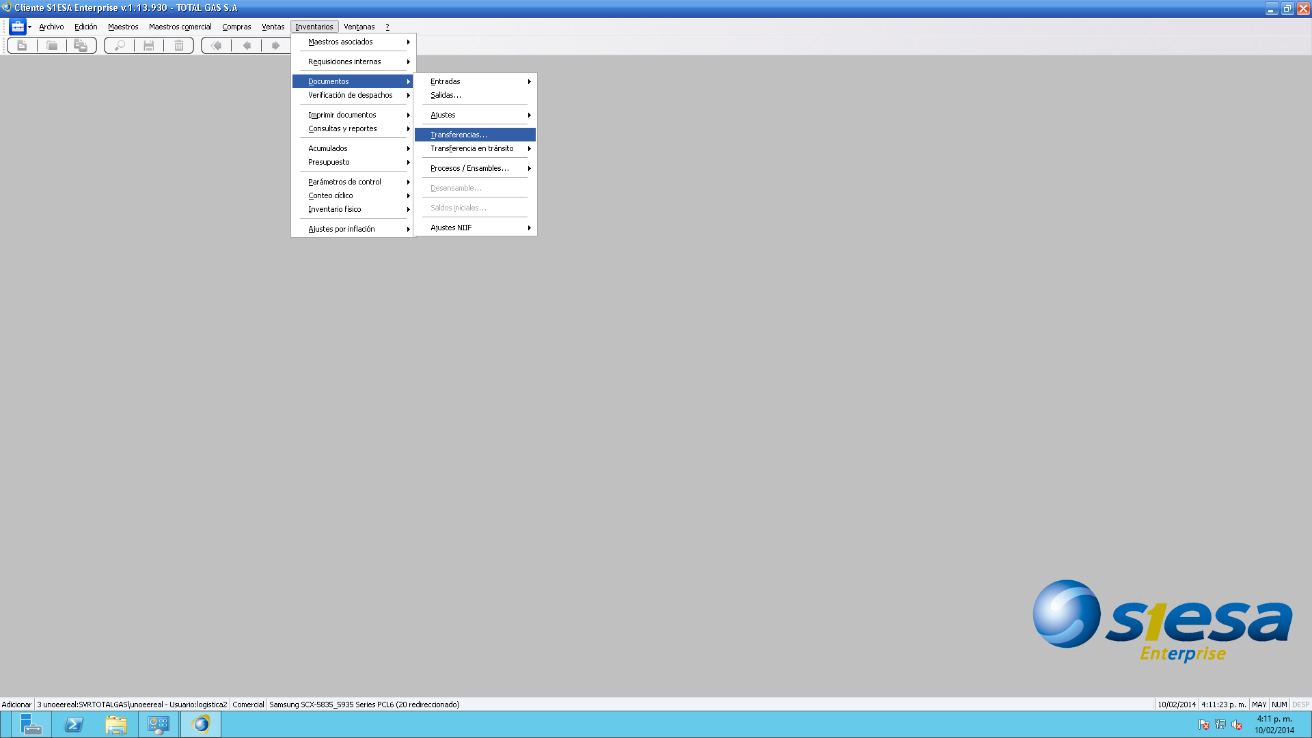

3. Se ingresa el Centro de Operaciones (**C.O**) que es el 120 (código de logística), en la ventana siguiente **Tipo de documento** se ingresa el código del documento correspondiente para este caso es **NTG**-Nota de traslado-, en la casilla **Número** se genera el consecutivo del documento automáticamente, y la **fecha** puede ser modificada según se requiera.

En la ventana de **Notas** Se registra en mayúscula el nombre de la estación a donde se envía el tráiler. Ejemplo: DESPACHADO DE TOTALGAS A RECARGAX EDS LA VIRGEN.

En la tercera fila se ingresa **Bodega salida** 00142 (Bodega patios zona T) y **Bodega entrada** 00602 (Bodega patios la virgen).

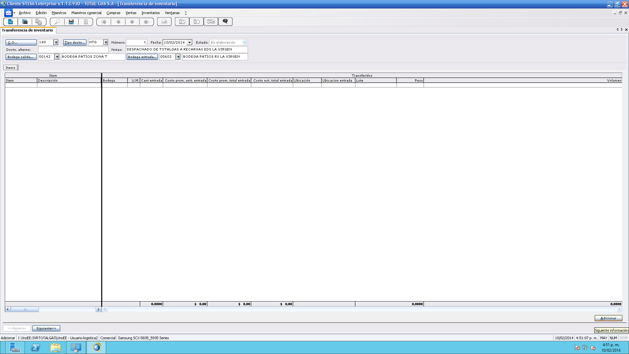

4. Una vez se active la opción de adicionar (en el extremo inferior derecho) se da clic y aquí se despliega el submenú de movimiento del menú de ítems, se ingresa el **ítem**: 00003 COMBUSTIBLE GAS NATURAL GNV, **motivo:** 01 TRASLADOS ENTRE BODEGAS, allí mismo en la pestaña de movimiento se registra la cantidad del producto (teniendo en cuenta el saldo de inventario) se da clic en **Adicionar** y por último en **cancelar.**

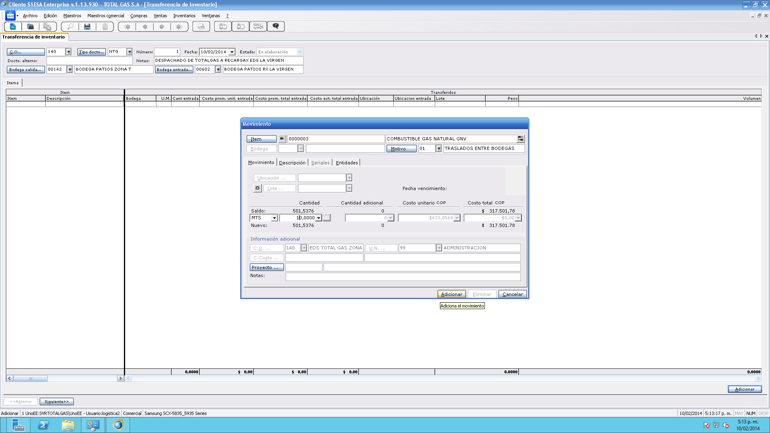

5. Luego de ingresar estos datos se le da clic en aprobar (es el icono verde que se encuentra en la segunda fila de la barra de herramientas). Se despliega una ventana en donde se interroga si se va o no a imprimir el documento al darle clic en **sí**, (previamente se debe escoger la impresora en la cual se reproducirá dicho documento) y por último se da enter en **impresora.**

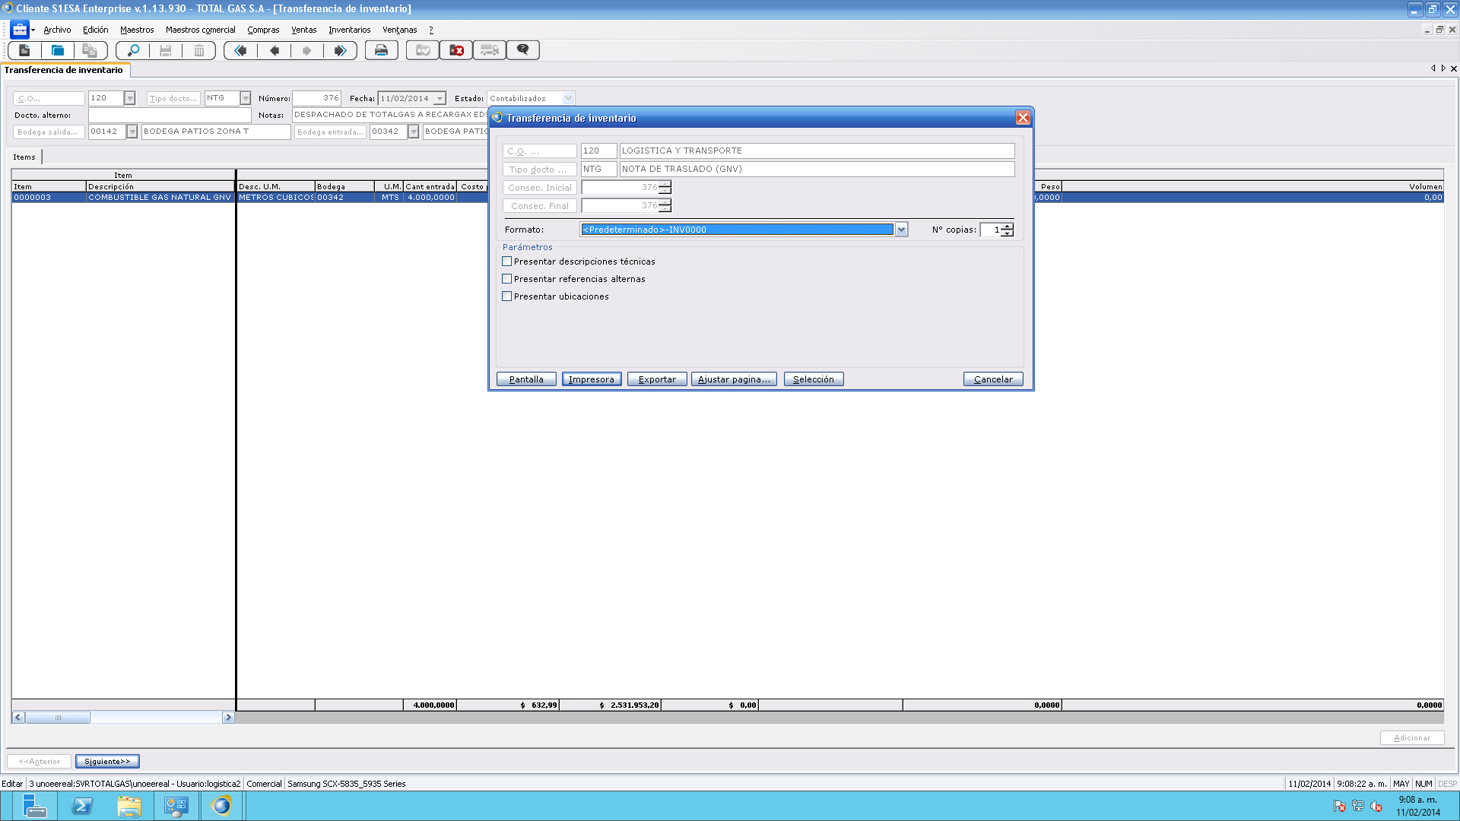

|  |  |  |
| --- | --- | --- |
| Elaboró:  ____________________________  PROCESOS ORGANIZACIONALES | Revisó:  _______________________________OSCAR FERNANDO VALDES M.  LOGISTICA Y PROCESOS | Aprobó:  _________________________________  JAIRO ALFONSO CONTRERAS GERENCIA GENERAL |